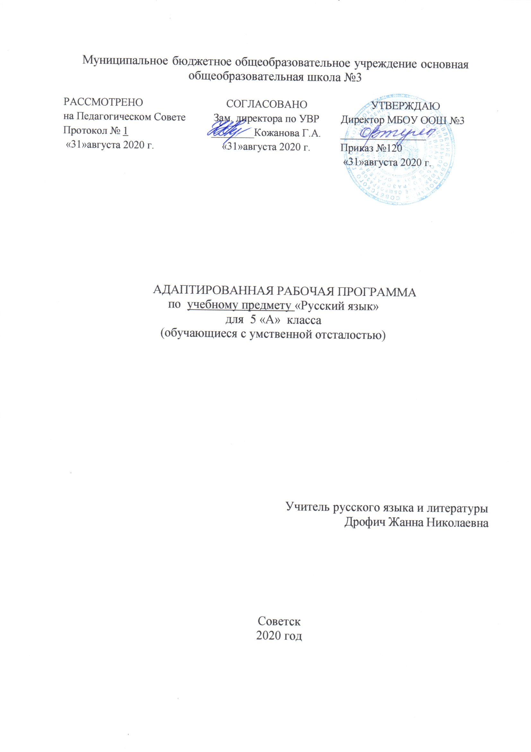

- Планируемые результаты

Писать двусложные слова с ударными и безударным и ударным слогом, находить незнакомые слова. Писать слова с сочетаниями чк, чн. Распознавать гласные и согласные буквы, находить их в словах, соотносить количество звуков и букв. Объяснять орфограммы, делить слова на слоги, переносить слова с по слогам. Определять количество слогов в словах. Называть буквы в алфавитном порядке, применять знания при работе со словарём. Различать твёрдые и мягкие согласные. Знать из каких частей состоит слово, разбирать слово по составу. Распознавать имена существительные, приводить примеры, различать одушевлённые и неодушевлённые предметы. Части речи: имя существительное, имя прилагательное, глагол. Их значение и вопросы как средство для выявления этих частей речи. Уметь ставить падежный вопрос к существительному. Уметь определять склонение существительного. Главные члены предложения – подлежащее и сказуемое, название предмета, действий и вопросы к этим словам, знаки.

- Содержание.
№  п/п | Разделы | Кол. часов
1 | Повторение. (Звуки и буквы. Звуки гласные и согласные. Алфавит. Слова с разделительным ь. Текст. Главные и второстепенные члены предложения. Предложения нераспространенные и распространенные. Разные по интонации предложения. Повествовательные, вопросительные и восклицательные предложения.) | 39 ч.
2 | Состав слова. Текст. (Однокоренные слова. Корень, приставка, суффикс и окончание. Образование слов с помощью приставок и суффиксов. Правописание проверяемых безударных гласных, звонких и глухих согласных в корне слов. Непроверяемые гласные и согласные в корне слов. Правописание приставок. Приставка и предлог.) | 48 ч.
3 | Части речи. Текст. (Имя существительное. Имя прилагательное. Глагол.) | 61 ч.
4 | Предложение. Текст. (Простое предложение. Простые предложения с однородными членами. Главные и второстепенные члены предложения. Однородные члены предложения.) | 10 ч.
7 | Повторение. (Повторение пройденного за год) | 12 ч
 | Итого | 170 ч.

3.Тематическое планирование.
№ | Разделы Тема уроков | Час
Раздел 1 | Повторение. | 39
1 | Звуки речи: гласные и согласные. | 1
2 | Алфавит. | 1
3-4 | Гласные и согласные. Несовпадение звука и буквы в слове. | 2
5 | Твердые и мягкие согласные перед И,Е,Ё,Ю,Я | 1
6 | Мягкий знак (ь) на конце и в середине слова. | 1
7 | Правописание слов с разделительным мягким знаком (ь) | 1
8 | Входная контрольная работа. Диктант. | 1
9 | Работа над ошибками. | 1
10 | Различение текста и не текста. | 1
11 | Парные звонкие и глухие согласные, их правописание на конце слова. | 1
12 | Ударные и безударные гласные в слове. | 1
13 | Проверка безударных гласных в слове. | 1
14 | Текст. Определение темы текста. Заголовок. | 1
15-16 | Звуки и буквы. Закрепление знаний. | 2
17 | Выражение в предложении законченной мысли. | 1
18-19 | Распространение предложений. | 2
20 | Порядок слов в предложении. | 1
21 | Связь слов в предложении. | 1
22-23 | Главные члены предложения. Сказуемое. | 2
24-25 | Главные члены предложения. Подлежащее. | 2
26 | Второстепенные члены предложения. | 1
27-29 | Текст. Отличие предложения от текста. Деление текста на предложения. | 3
30-31 | Наблюдение за знаками препинания в конце предложений. | 2
32 | Вопросительные предложения. | 1
33 | Восклицательные предложения. | 1
34-35 | Повествовательные, вопросительные и восклицательные предложения. | 2
36-37 | Предложение. Закрепление знаний. | 2
38 | Диктант по теме: «Предложение» | 1
39 | Работа над ошибками. | 1
Раздел 2 | Состав слова. Текст. | 48
40-41 | Корень и однокоренные слова. | 2
42 | Общее и различия в значении однокоренных слов. | 1
43-44 | Включение однокоренных слов в предложения. | 2
45-46 | Окончание – изменяемая часть слова. | 2
47-48 | Установление связи между словами с помощью окончания. | 2
49-50 | Приставка как часть слова. | 2
51-52 | Изменение значения слова в зависимости от приставки. | 2
53 | Приставка и предлог. | 1
54 | Обобщение и закрепление. Контрольный диктант за 1 триместр. | 1
55 | Работа над ошибками. Приставка и предлог. | 1
56-57 | Суффикс как часть слова. | 2
58-59 | Изменение значения слова в зависимости от суффикса. | 2
60 | Образование новых слов при помощи суффиксов. | 1
61 | Правописание безударных гласных в корне. | 1
62-63 | Изменение формы слова для проверки безударной гласной в корне. | 2
64-65 | Единообразное написание гласных в корне однокоренных слов. | 2
66 | Слово – корень с ударной гласной. | 2
67-68 | Проверяемые и проверочные слова в группе однокоренных слов. | 2
69-72 | Проверка безударных гласных в корне слова. | 4
73 | Закрепление темы «Безударные гласные в корне слова». | 1
74-75 | Изменение формы слова для проверки парных звонких и глухих согласных в корне. | 2
76-77 | Единообразное написание парных звонких и глухих согласных в корне однокоренных слов. | 2
78 | Проверка парных звонких и глухих согласных в корне слова. | 1
79-80 | Проверяемые гласные и согласные в корне. | 2
81-82 | Непроверяемые написания в корне. | 2
83 | Единообразное написание корня в группе однокоренных слов. | 1
84-85 | Обобщение и закрепление по теме «Состав слова» | 2
86 | Диктант по теме: «Состав слова» | 1
87 | Работа над ошибками | 1
Раздел 3 | Части речи. Текст. | 61
88 | Названия предметов, действий, признаков. | 1
89-91 | Понятие о частях речи. Существительное. | 3
92-94 | Глагол. | 3
95-97 | Прилагательное. | 3
98 | Различение частей речи по вопросам и значению. | 1
99 | Употребление разных частей речи в предложении и тексте. | 1
100 | Значение существительного в речи. | 1
101 | Имена существительные одушевленные и неодушевленные. | 1
102 | Имена существительные собственные и нарицательные. | 1
103-104 | Правописание имен собственных. | 2
105 | Контрольный диктант за 2 триместр. | 1
106 | Работа над ошибками. | 1
107-108 | Текст. Тема и основная мысль текста. | 2
109 | Понятие о единственном и множественном числе. | 1
110 | Употребление существительных в единственном и множественном числе. | 1
111-112 | Изменение имен существительных по числам. | 2
113-114 | Род имен существительных. | 2
115-116 | Существительные мужского рода. | 2
117-118 | Существительные женского рода. | 2
119-120 | Существительные среднего рода. | 2
121 | Различие существительных по родам. | 1
122-123 | Существительное. Закрепление знаний. | 2
124 | Контрольный диктант по теме: «Род и число имен существительных» | 1
125 | Работа над ошибками | 1
126 | Имя прилагательное. Значение прилагательных в речи. | 1
127 | Различение признаков, обозначаемых прилагательными. | 1
128 | Зависимость рода прилагательных от рода существительных. | 1
129 | Окончания прилагательных мужского рода. | 1
130 | Окончания прилагательных женского рода. | 1
131 | Окончания прилагательных среднего рода. | 1
132-133 | Окончания прилагательных мужского, женского и среднего рода. | 2
134 | Изменение прилагательных по родам. | 1
135 | Прилагательное. Закрепление знаний. | 1
136 | Контрольный диктант по теме: «Изменение прилагательных по родам» | 1
137 | Работа над ошибками. | 1
138 | Глагол. Значение глаголов в речи. | 1
139-140 | Различение действий, обозначаемых глаголами. | 2
141 | Настоящее время глаголов. | 1
142 | Прошедшее время глаголов. | 1
143 | Будущее время глаголов. | 1
144 | Различение глаголов по временам. | 1
145 | Текст. Отбор примеров и фактов для подтверждения основной мысли. | 1
146 | Глагол. Закрепление знаний. | 1
147 | Контрольный диктант по теме: «Изменение глаголов по временам» | 1
148 | Работа над ошибками. | 1
Раздел 4 | Предложение. Текст. | 10
149 | Главные члены предложения. | 1
150 | Второстепенные члены предложения. | 1
151 | Постановка вопросов от главных членов предложения к второстепенным членам. | 1
152 | Различение нераспространенных и распространенных предложений. | 1
153 | Распространение предложений. | 1
154 | Знакомство с однородными членами предложения. | 1
155 | Дополнение предложения однородными членами. | 1
156 | Закрепление и обобщение по теме: «Предложение» | 1
157 | Контрольный диктант по теме: «Предложение» | 1
158 | Работа над ошибками | 1
Раздел 5 | Повторение | 12
159-160 | Повторение темы «Состав слова» | 2
161-162 | Повторение темы «Части речи» | 2
163 | Повторение темы «Предложение» | 1
164 | Повторение темы «Текст» | 1
165-166 | Контрольное списывание за 3 триместр. Работа над ошибками. | 2
167 | Итоговый контрольный диктант | 1
168 | Работа над ошибками | 1
169 | Закрепление знаний. | 1
170 | Итоговый урок. | 1

